Вариант № 1
Задание 1 Вычислите: 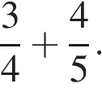
Задание 2 В таблице представлены цены (в рублях) на некоторые товары в трёх магазинах:
Магазин | Орехи (за кг.) | Шоколад (за плитку) | Зефир (за кг.)
«Машенька» | 600 | 45 | 144
«Лидия» | 585 | 65 | 116
«Камея» | 660 | 53 | 225
Лариса Кузьминична хочет купить 0,4 кг орехов, 5 плиток шоколада и 1,5 кг зефира. В каком магазине стоимость такой покупки будет наименьшей, если в «Камее» проходит акция: скидка 20% на орехи и зефир, а в «Машеньке» скидка 10% на все продукты?
В ответе укажите номер правильного варианта.
1) В «Машеньке»
2) В «Лидии»
3) В «Камее»
4) Во всех магазинах стоимость покупки будет одинаковой
Задание 3. На координатной прямой отмечено число Расположите в порядке возрастания числа 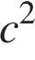 и  В ответе укажите номер правильного варианта.
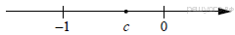
1) 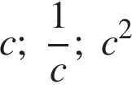
2) 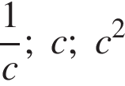
3) 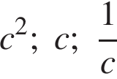
4) 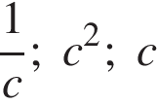
Задание 4 Расположите в порядке убывания числа: 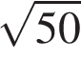; 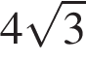; 7.
В ответе укажите номер правильного варианта.
1) 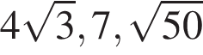 2) 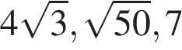 3) 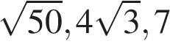 4) 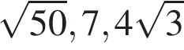
Задание 5 При работе фонарика батарейка постепенно разряжается и напряжение в электрической цепи фонарика падает. На графике показана зависимость напряжения в цепи от времени работы фонарика. На горизонтальной оси отмечено время работы фонарика в часах, на вертикальной оси — напряжение в вольтах. Определите по графику, за сколько часов работы фонарика напряжение упадёт с 1,2 В до 0,8 В.
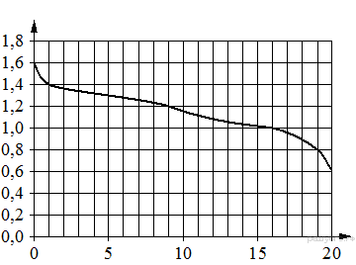
Задание 6
Решите уравнение 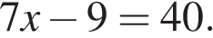
Задание 7
Поступивший в продажу в январе мобильный телефон стоил 2400 рублей. В ноябре он стал стоить 1200 рублей. На сколько процентов снизилась цена на мобильный телефон в период с января по ноябрь?
Задание 8
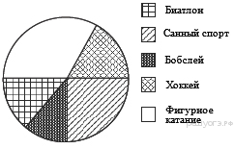Учащимся сочинских школ был задан вопрос: «По какому виду спорта вы хотели бы посетить соревнования на Зимней олимпиаде в Сочи?». Их ответы можно увидеть на диаграмме. Сколько примерно учащихся хотели бы посетить соревнования и по хоккею, и по санному спорту, если всего в опросе приняли участие 400 школьников?
В ответе укажите номер правильного варианта.
1) 180
2) 240
3) 120
4) 200
Задание 9
На рисунке изображены графики функций вида y = kx + b. Установите соответствие между знаками коэффициентов k и b и графиками функций.

Графики

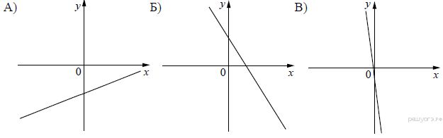

Коэффициенты

1) k > 0, b < 0 | 2) k < 0, b < 0 | 3) k < 0, b > 0 | 4) k > 0, b > 0

Запишите в ответ цифры, расположив их в порядке, соответствующем буквам:
А | Б | В
Задание 10. Сколько натуральных чисел n удовлетворяет неравенству 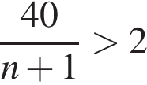?
Задание 11. Упростите выражение 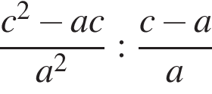 и найдите его значение при 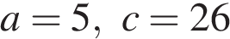. В ответе запишите найденное значение.
Задание 12. Площадь ромба 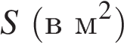 можно вычислить по формуле 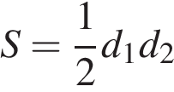, где 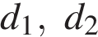 — диагонали ромба (в метрах). Пользуясь этой формулой, найдите диагональ 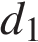, если диагональ 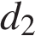 равна 30 м, а площадь ромба 120 м².
Задание 13. На каком рисунке изображено множество решений системы неравенств 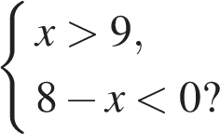

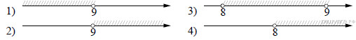

1) 1
2) 2
3) 3
4) 4
Задание 14
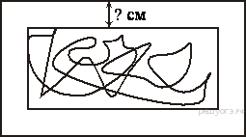Картинка имеет форму прямоугольника со сторонами 16 см и 24 см. Её наклеили на белую бумагу так, что вокруг картинки получилась белая окантовка одинаковой ширины. Площадь, которую занимает картинка с окантовкой, равна 1140 см². Какова ширина окантовки? Ответ дайте в сантиметрах.
Задание 15
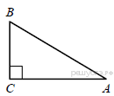В треугольнике ABC угол C прямой, BC = 8 , sin A = 0,4. Найдите AB.

Задание 16
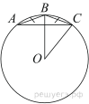
Окружность с центром в точке  описана около равнобедренного треугольника , в котором  и 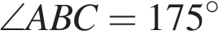. Найдите угол . Ответ дайте в градусах.
Задание 17
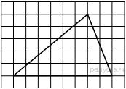На клетчатой бумаге с размером клетки 1х1 изображён треугольник. Найдите его площадь.
Задание 18
Укажите номера неверных утверждений.

1) При пересечении двух параллельных прямых третьей прямой сумма накрест лежащих углов равна 180°.
2) Диагонали ромба перпендикулярны.
3) Центром окружности, описанной около треугольника, является точка пересечения его биссектрис.

Если утверждений несколько, запишите их номера в порядке возрастания.
Часть 2.
Задание 19
Первый сплав содержит 5% меди, второй — 11% меди. Масса второго сплава больше массы первого на 4 кг. Из этих двух сплавов получили третий сплав, содержащий 10% меди. Найдите массу третьего сплава.
Задание 20
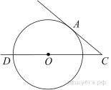
Найдите угол АСО, если его сторона СА касается окружности, О — центр окружности, а дуга AD окружности, заключённая внутри этого угла, равна 130°.

Вариант № 2
Задание 1
Найдите значение выражения 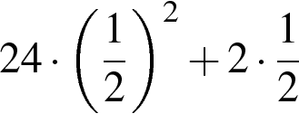.
Задание 2
В таблице даны результаты олимпиад по географии и биологии в 8 «А» классе.
Номер ученика | Балл по географии | Балл по биологии
5005 | 69 | 34
5006 | 59 | 89
5011 | 53 | 75
5015 | 60 | 50
5018 | 83 | 64
5020 | 70 | 76
5025 | 98 | 86
5027 | 88 | 63
5029 | 79 | 60
5032 | 55 | 60
5041 | 47 | 46
5042 | 33 | 34
5043 | 55 | 48
5048 | 65 | 46
5054 | 75 | 32
Похвальные грамоты дают тем школьникам, у кого суммарный балл по двум олимпиадам больше 150 или хотя бы по одному предмету набрано не меньше 80 баллов. Сколько человек из 8 «А», набравших меньше 80 баллов по географии, получат похвальные грамоты?
1) 2
2) 4
3) 3
4) 1
Задание 3
На координатной прямой точками отмечены числа 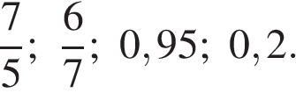
Какому числу соответствует точка A?
В ответе укажите номер правильного варианта.

1) 0,2
2) 0,95
3)
4)
Задание 4
Представьте выражение 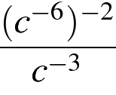 в виде степени с основанием c.
В ответе укажите номер правильного варианта.

1) 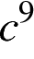
2) 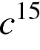
3) 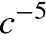
4) 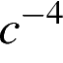
Задание 5
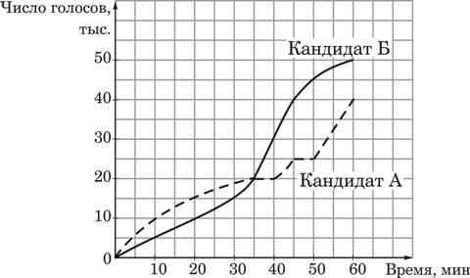На графиках показано, как во время телевизионных дебатов между кандидатами А и Б телезрители голосовали за каждого из них. Сколько всего телезрителей проголосовало к 20-й минуте дебатов?
Задание 6
Найдите корни уравнения 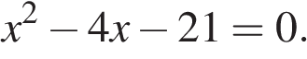
Если корней несколько, запишите их в ответ без пробелов в порядке возрастания.
Задание 7
Площадь земель крестьянского хозяйства, отведённая под посадку сельскохозяйственных культур, составляет 24 га и распределена между зерновыми и овощными культурами в отношении 5:3. Сколько гектаров занимают овощные культуры?
Задание 8
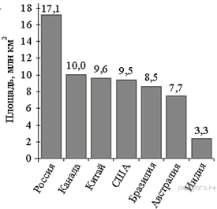На диаграмме представлены семь крупнейших по площади территории (в млн км²) стран мира. Какое из следующих утверждений неверно?

1) По площади территории второе место в мире занимает Канада.
2) Площадь территории Австралии составляет 7,7 млн км².
3) Площадь Китая больше площади Канады.
4) Площадь США больше площади Бразилии на 1 млн км².
Задание 9
Установите соответствие между графиками функций и формулами, которые их задают.
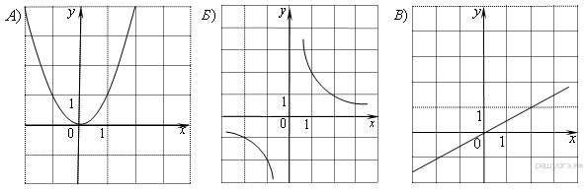

1) 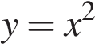 2) 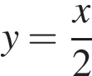 3) 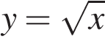 4) 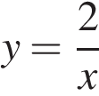

Ответ укажите в виде последовательности цифр без пробелов и запятых в указанном порядке.

А | Б | В

Задание 10
Сколько натуральных чисел n удовлетворяет неравенству ?
Задание 11
Найдите значение выражения 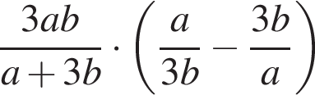 при 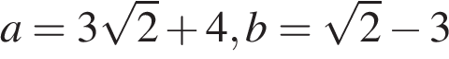
Задание 12
Закон Менделеева-Клапейрона можно записать в виде PV = νRT, где P — давление (в паскалях), V — объём (в м³), ν — количество вещества (в молях), T — температура (в градусах Кельвина), а R — универсальная газовая постоянная, равная 8,31 Дж/(К⋅моль). Пользуясь этой формулой, найдите температуру T (в градусах Кельвина), если P = 77698,5 Па, ν = 28,9 моль, V = 1,7 м³.
Задание 13
Решите неравенство 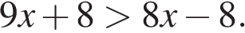
В ответе укажите номер правильного варианта.

1) (− ∞; −16)
2) (− 16; +∞)
3) (− ∞; 0)
4) (0; +∞)
Задание 14
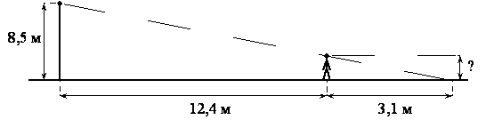Человек стоит на расстоянии 12,4 м от столба, на котором висит фонарь, расположенный на высоте 8,5 м. Тень человека равна 3,1 м. Какого роста человек (в метрах)?
Задание 15
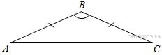
В треугольнике известно, что , 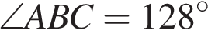. Найдите угол . Ответ дайте в градусах.
Задание 16
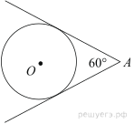
Из точки А проведены две касательные к окружности с центром в точке О. Найдите радиус окружности, если угол между касательными равен 60° , а расстояние от точки А до точки О равно 6.
Задание 17
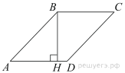
Высота  ромба  делит его сторону  на отрезки  и 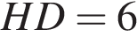. Найдите площадь ромба.
Задание 18
Найдите тангенс угла , изображённого на рисунке.
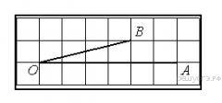
Часть 2.
Задание 19. Имеется два сплава с разным содержанием золота: в первом содержится 50%, а во втором — 80% золота. В каком отношении надо взять первый и второй сплавы, чтобы получить из них новый сплав, содержащий 55% золота?
Задание 20
Окружность с центром на стороне AC треугольника ABC проходит через вершину C и касается прямой AB в точке B. Найдите AC, если диаметр окружности равен 4,8, а AB = 1.

